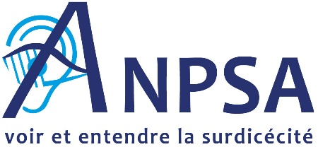

Troisième journée rencontre des acteurs de la surdicécité

« La diversité des modes de communication des Personnes SourdAveugles »

Vendredi 10 mai 2019
au CISP Ravel*
6 avenue Maurice Ravel 75012 Paris
Fiche d’inscription : à reproduire pour chaque participant et à renvoyer à l’Anpsa 153 Bd Brune 75014 Paris avant le 20 avril 2019.
L’inscription se fait obligatoirement avec le règlement. Le coût de la journée est de 85€ par personne. Il couvre l’inscription, la traduction LSF, la salle équipée BM, les pauses-cafés et le repas de midi. Il ne comprend pas les frais d’hébergement ou d’interprétariat en LSF tactile.
L’inscription est validée à réception des paiements avant le 20 avril 2019.
- soit par virement RIB :FR76-1020-7002-0320-2161-1452-695
- soit par chèque N°__________ établi au nom de l’ANPSA d’un montant de ____________€.
Le nombre de places est limité à 50. Merci de votre compréhension
* le CISP Ravel est un lieu d’hébergement
Fiche d’inscription
Etablissement :

Adresse :

Pour l’inscription de :

Nom :

Prénom :

Adresse mail :

N° de téléphone :

Besoins spécifiques :

Pour la communication
- J’utiliserais la traduction en LSF : OUI NON
- J’utiliserais Boucle Magnétique : OUI NON

Merci de nous indiquer si vous avez d’autres besoins en matière d’accessibilité :

Pour le repas : régime végétarien : OUI NON

Autres besoins :

Je souhaite avoir des renseignements sur l’Assemblée Générale de l’ANPSA qui aura lieu le lendemain samedi 11 mai 2019 :
OUI NON

Date et signature

Tampon de votre organisation (facultatif)

